**文中标红标题请格外注意**

### 概述

#### Please discuss the similarities and differences between OSI reference model and TCP / IP model.

相同点：两个协议都是基于独立的协议栈概念;两个协议都分层；OSI参考模型的网络层与TCP/IP互联网层的功能几乎相同；以传输层为界，其上层都依赖传输层提供端到端的与网络环境无关的传输服务。

不同点：OSI模型有独立的会话层和表示层;OSI指导性的工具,TCP/IP模型是一种实现;TCP/IP没有对网络接口层进行细分；OSI先有分层模型，后有协议规范；OSI对服务和协议做了明确的区别，而TCP/IP没有充分明确区分服务和协议; OSI的网络层同时支持无连接和面向连接的网络通信，TCP/IP模型的网络层只提供无连接的服务;OIS有七层,TCP/IP有四层.

#### Please outline the functions of each layer of OSI model

**应用层:**文件传输,电子邮件,文件服务,虚拟终端

**表示层:**信息的语法语义以及关联,如数据格式化,代码转换,数据加密

**会话层:**不同机器上的用户之间建立和管理会话.

**传输层:**接受上一层的数据,在必要的时候将数据分割,并将这些数据传给网络层,保证数据段有效到达对端

**网络层:**控制子网的运行,逻辑编址,分组传输,路由选择.

**数据链路层:**物理寻址,同时将原始比特流转换为逻辑传输线路数据成帧,差错控制,流量控制

**物理层:**以二进制数据形式在物理媒体上传输数据

#### 物理层，数据链路层，网络层的传输单位各为什么？

物理层 packet

数据链路层 frame

网络层

#### FTP, SMTP, DNS, TCP, UDP,POP3，DHCP, ARP分别属于那层协议？

### 物理层

#### 电话系统的组成部分？

答：（1）本地回路（进入家庭等，模拟信号） Local loops

（2）干线（用光纤连接交换局，数字信号） Trunks

（3）交换局（呼叫从一条干线接入另一条干线） Switching offices

#### 电路交换（CS, circuit switching）和包交换（packet switching）的主要区别有哪些？

1. 电路交换要求在通信开始之前先建立一条电路，分组交换不要求预先建立任何连接。
2. 在电路交换中，传输之前先建立连接，在发送方和接收方之间的物理路径上预留了带宽，所有的分组都将沿着这条路径。在分组交换中，不同的分组可能会沿着不同的路径，取决于分组被发送时候的网络条件。
3. 分组交换比电路交换有更强的容错能力。
4. 电路交换和分组交换发生拥塞的时间不同。
5. 分组交换使用存储-转发通信机制。电路交换所有数据位只是连续性地流过线路。
6. 电路交换是完全透明的，发送方和接收方可以使用任何位速率、格式，或者成帧方法。在分组交换中，这些参数由承运商决定。

⑦电路交换和分组交换的收费算法不同。

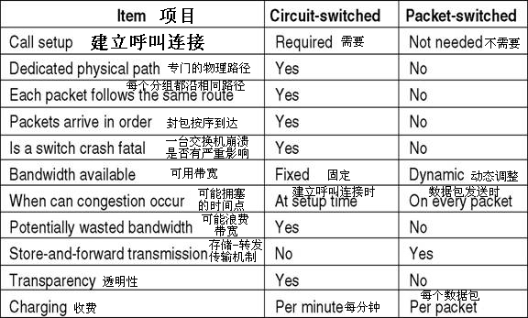

#### 信道复用技术：

频分复用

**频分复用**的所有用户在同样的时间占用不同的带宽资源（请注意，这里的“带宽”是频率带宽而不是数据的发送速率）。

时分复用

**时分复用**则是将时间划分为一段段等长的**时分复用帧**（TDM 帧）。每一个时分复用的用户在每一个 TDM 帧中占用固定序号的时隙。

统计时分复用

波分复用

码分复用：**码分复用**常用的名词时**码分多址CDMA**。

### 数据链路层

#### 基本概念:

点到点（point to point）通信:在相邻结点间的一条链路上的通信---数据链路层

端到端（end to end)通信:从源结点 (sourcenode)到目的结点（destination node）通信。通信路径（path)可能由多个链路组成.------传输层 最底层是网络层

#### 数据链路层提供给网络层的服务

1.Unacknowledged connectionless service

无确认无连接的服务;适用于可靠信道,不需要事先建立连接,不需要确认,光纤信道

2.Acknowledged connectionless service

有确认无连接的服务,无线信道,出错比较多

3.Acknowledged connection-oriented service

有确认面向连接的服务,

#### 数据链路层分为哪两层？

逻辑链路控制 LLC子层、媒体接入控制 MAC子层。

#### 位填充,字节填充

#### 循环冗余检验。（计算题部分）

#### 什么是滑动窗口协议?

由发送窗口和接收窗口

#### 选择性重传（selective repeat）协议中，最大发送窗口计算

答：发送窗口大小W<=(MAX_SEQ+1)/2，MAX_SEQ：最大未确认帧；MAX_SEQ+1：总帧数。

例：

最大发送窗口

为4

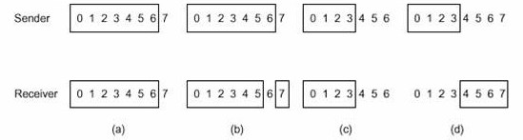

#### 什么是捎带技术,有什么好处

“将确认暂时延迟以便可以钩到下一个外发数据帧的技术”

更好地利用信道的带宽;

减少目标端的中断次数;

减少单独发送确认帧带来效率的降低。

#### 捎带技术带来的问题及解决办法:

如果一个站点在收到对方数据帧之后没有数据发送给对方,源站可能要超时;

设置辅助计时器，在目标端收到数据时,启动辅助计时器，如果辅助计时器到时,没有反向数据传送,则单独发送确认短帧

#### 拥塞控制与流量控制

●拥塞控制是一个全局性的问题,必须使整个网络的主机、路由器、线路等资源或能力相匹配，目的是保障子网能够正常地传输分组。

●流量控制是一个一对一的问题,使发送方和接收方的能力匹配,通过一定的机制保证发送方发送的速度不至于淹没接收方。

#### 给出一主机IP地址和子网掩码，分析IP地址类别，网络号，子网号，主机号，子网地址，子网数，每个子网的主机数，第一个子网或所在子网的主机IP地址范围等等。

#### ARP和RARP的功能

LAN内部广播发送ARP请求分组，有待求的IP地址

目标站收到该请求，回答，将本机IP地址和MAC地址以ARP应答的方式传给对方

1)ARP，意思是地址解析协议。每一台主机在出厂的时候都会有一个唯一标识自己的物理地址，也就是MAC地址。每一台主机在本地的ARP报文缓冲区里都会维护一张ARP列表，里面存放的是IP 地址与MAC地址的映射关系。

2)当源主机向目标主机发送数据包时，在数据链路层传输时需要知道目标主机的MAC地址。因此，源主机会首先在本地的ARP列表中查询该目标主机IP地址所对应的MAC 地址。如果存在，则说明查询成功，于是源主机便向这个MAC地址发送数据包即可。

如果不存在，源主机会在本地网段内发起一个ARP请求的广播包，用来查询目标主机IP地址对应的MAC地址。该ARP请求包里面包含了“源主。机IP地址、源主机MAC地址、目标主机IP地址”。

3)于是，在本地网段内的所有主机都会收到这个ARP请求包。当主机收到这个ARP请求包后，会首先提取出ARP 请求包里面的目标主机IP地址，查看这个ITP是否与自己的IP一致，如果不一致，则丢弃这个请求包，不予理会。如果一致，则该主机便会将这个请求包里的源主机IP地址和源主机MAC地址一—添加到本地的ARP列表中(如果已经存在了，便会覆盖它)。然后，这台主机便会返回一个包含了本机NAC地址的ARP响应数据包给源主机，告诉它自己的MAC地址。

4)源主机收到这个ARP响应数据包后，将目标主机的IP地址和MAC地址一—添加到自己的ARP列表中。然后.

便根

据此信息进行数据的传输。如果源主机一直得不到ARP响应数据包，则说明ARP查询失败。

### 数据链路层的MAC子层

#### CSMA/CD的工作流程(计算题)

1. 监听看这个频道是否可用。传输延迟，直到通道不再使用。
2. 在传输过程中，保持监听以检测冲突。如果发生碰撞，传输立即停止。
3. 如果发生冲突，则等待一段随机时间，然后再次执行第一步。

#### 网络层协议分布及每个协议的作用。地址解析协议（ARP）、逆地址解析协议（RARP）、网际控制报文协议（ICMP）、网际组管理协议（IGMP）

各协议的作用：ARP:将IP地址解析为物理地址；RARP:相反。

ICMP：用于在IP主机、路由器之间传递控制消息。控制消息是指网络通不通、主机是否可达、路由是否可用等网络本身的消息。

IGMP:让连接在本地局域网上的多播路由器知道本局域网上的主机参加或退出了某个多播组。（书本P110）

#### 简述隐藏站暴露站问题.

### 网络层

#### 常用熟知端口号：

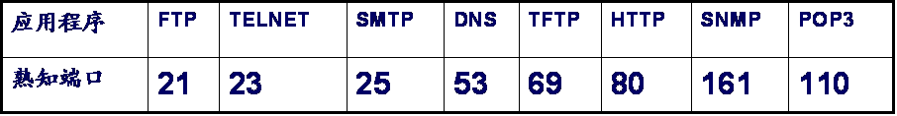

#### TCP 连接的每一端都必须设有两个窗口——一个发送窗口和一个接收窗口。

#### 虚电路网络和数据报网络,定义,区别,联系

|  |  |  |
| --- | --- | --- |
| 比较项目 | 数据报子网 | 虚电路子网 |
| 建立电路 | 不需要 | 要求 |
| 地址信息 | 每个分组包含完整的源地址和目标地址 | 每个分组包含一个很短的VC号 |
| 状态信息 | 路由器不保留任何有关连接的状态信息 | 每个VC都要求路由器为每个连接建立表项 |
| 路由 | 每个分组被独立地路由 | 当VC建立的时候选择路径，所有的分组都沿着这条路径 |
| 路由器失效的影响 | 没有，除非在崩溃过程中分组丢了 | 所有经过失效路由器的VC都将终止 |
| 服务质量 | 很难实现 | 如果有足够的资源可以提前分配给每一个VC，则很容易实现 |
| 拥塞控制 | 很难实现 | 如果有足够的资源可以提前分配给每一个VC，则很容易实现 |

#### 最短路由算法（shortest path routing）和距离矢量路由算法（distance vector routing）：

#### 给出一主机IP地址和子网掩码，分析IP地址类别，网络号，子网号，主机号，子网地址，子网数，每个子网的主机数，第一个子网或所在子网的主机IP地址范围等等。

答：（1）IP地址范围： （括号内为前4位）

A类：1.0.0.0~127.255.255.255 （0xxx） B类：128.0.0.0~191.255.255.255 （10xx）

C类：192.0.0.0~223.255.255.255 （110x） D类：224.0.0.0~239.255.255.255 （1110）

E类：240.0.0.0~255.255.255.255 (1111)

（2）子网（subnet）主机（host）数（为后面2^（0的数目）-2，一般除掉0和-1两个地址）及其掩码（mask）：

A类：主机数：16777214（2^24-2） 掩码：255.0.0.0s

B类：主机数：65534（2^16-2） 掩码：255.255.0.0

C类：主机数：254（2^8-2） 掩码：255.255.255.0

（3）子网地址（subnet address）=IP地址 与上 子网掩码（subnet mask）

例：IP=180.25.21.172，子网掩码=255.255.192.0，则子网地址为180.25.0.0。

（4）子网数目=2^（1的数目（子网掩码）-网络类型固有1的数目（网络类型））

例：A类子网有14个1，则子网数=2^(14-8)=64个。

#### IPv4 和Ipv6的IP地址各位多少位？

答：IPv4的IP地址为32位。Ipv6的IP地址为128位。

#### 如何求广播地址

#### 给定B类IP地址，172.20.2.131/25，回答下列问题：（139页）

1、写出子网号、子网掩码、主机地址范围。

2、给PC0设置该子网内第一个可用的IP地址。

3、给PC1设置该子网内第二个可用的IP地址。

4、给PC2设置该子网内倒数第二个可用的IP地址。

5、给PC3设置该子网内倒数第一个可用的IP地址。

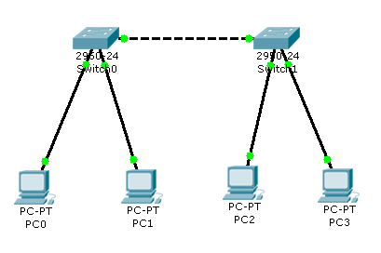

答：（1）子网号（网络地址）：172.20.2.128 子网掩码：255.255.255.128

主机地址范围：172.20.2.128~172.20.2.255

（2）172.20.2.129

（3）172.20.2.130

（4）172.20.2.253

（5）172.20.2.254

### 传输层

#### 慢启动算法（slow start）

#### 三次握手流程

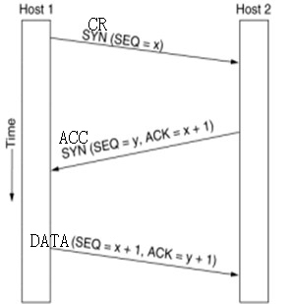

（1）CR（connect request）：主机1选择一个初始序号x，向主机2发送一个连接请求的TPDU

（2）ACC：主机2接收该TPDU，并回送一个确认TPDU，包含了自己的序号y

（3）DATA：主机1向主机2发送的第一个数据TPDU中确认了主机2的序号y

#### 已经定义的端口

|  |  |  |
| --- | --- | --- |
| 端口 | 协议 | 用途 |
| 21 | FTP | 文件传输 |
| 23 | Telnet | 远程登录 |
| 25 | SMTP | 电子邮件 |
| 69 | TFTP | 简单文件传输协议（Trivial FTP） |
| 79 | Finger | 查询有关一个用户的信息 |
| 80 | HTTP | 万维网（World Wide Web） |
| 110 | POP-3 | 远程电子邮件访问 |
| 119 | NNTP | USENET 新闻 |

#### TCP窗口管理

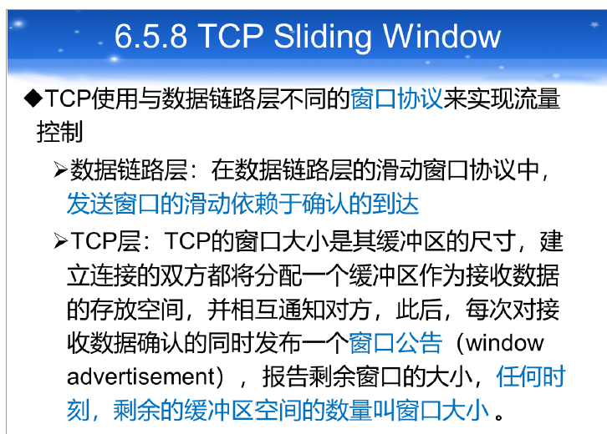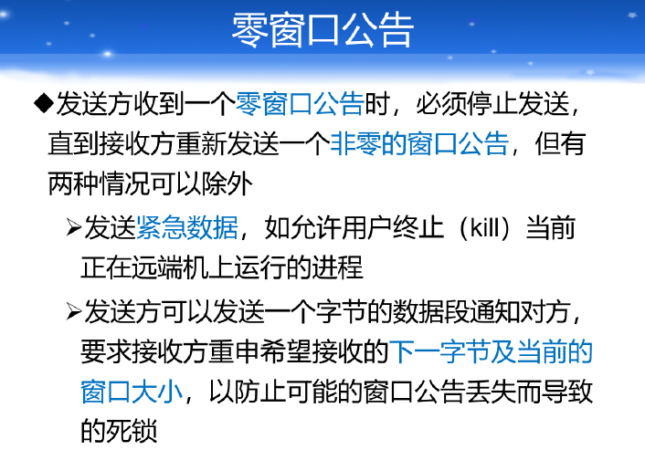

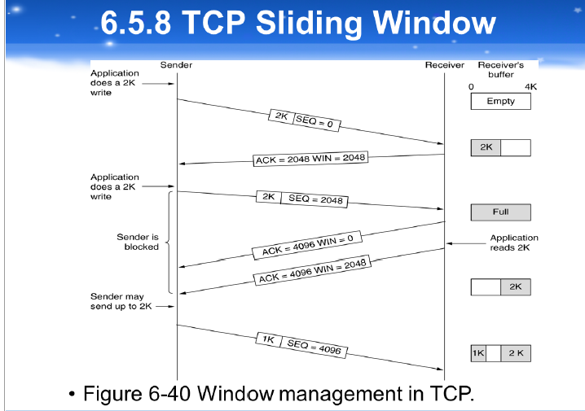

### 应用层

#### DNS的功能

答：将主机名、电子邮件目标地址、网址映射成IP地址。

#### 发送电子邮件和接收电子邮件的协议分别是什么？

答：发送电子邮件的协议是SMTP，接收电子邮件的协议是POP3。

#### 万维网采用的协议，端口，语言分别是什么？

答：万维网采用的协议是HTTP，端口是：80.端口，语言是：HTML(超文本标记语言)。

#### URL的组成： （URL的格式：协议名：//主机名[：端口号]/[路径名/…/文件名])

答：URL由三部分组成：协议类型（多为HTTP），主机名（主机名=域名或IP地址）和路径及文件名。

#### 一次成功的Web访问流程

